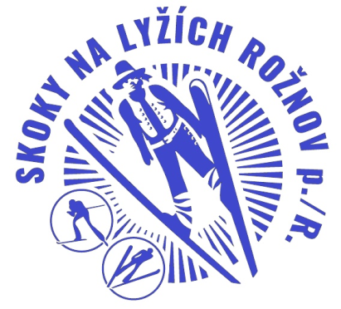
TJ Rožnov p/R oddíl - Skoku na lyžích a Severské kombinaci

R O Z P I S
Mezinárodní závody ve skoku na lyžích a severské kombinaci

64. ročník „O pohár starosty Města Rožnova p/Radh“.

Pořadatel: TJ Rožnov p/R oddíl-SK a SL
za spolupráce MěÚ Rožnova p/R a Zlínského Kraje
Datum: 10-11. června 2022
Místo závodu: skokanský areál na Bučiskách v Rožnově p/Radh.
cros – výběh na Radhošť
Kategorie: dorost ml. roč. nar. 2008-2007
ženy
muži
Disciplína: skok na lyžích RKZ 1/Sl
dorost skok K 70
ženy skok K 70
muži skok K 70

severská kombinace RKZ 1/SK
dorost cros /3km/+ K 70
muži, junioři cros /5km/+ K 70
juniorky cros /3km/+ K 70
technické ustavení: Můstek K 70 H:N -0,550 156 - M56/Sl
Cros –výběh na Radhošť /5km junioři, muži/
/3km dorost, juniorky/
Podmínky účasti: Startovat mohou všichni včas přihlášení závodníci s průkazem SLČR pro rok 2022 a s registračním průkazem SLČR s platnou lékařskou prohlídkou ne starší jednoho roku.
Úhrada: Závodníci a doprovod startují na náklady vlastní nebo vysílající složky.
Přihlášky: do 7.června 2022 - pozdější přihlášky nebudou uplatněny
e-mail : janek.pavlica@seznam.cz, skokyroznov@seznam.cz
Předpis: Závodí se dle Pravidel lyžařských závodů včetně jejich dodatků
a soutěžního řádu pro sezónu 2021–2022+ pokynů pro pořádání letních soutěží v SK.
Ubytování: Pořadatel nezajišťuje.
Stravování: Pořadatel nezajišťuje, možno využít bufet v areálu
Zdr.zabezpečení: Kolařík Miroslav
Upozornění: Závodníci, činovnici, doprovod a diváci se závodů účastní na vlastní nebezpečí. Ztráta start. čísla 300kč.
Závodní kancelář: Ve skokanském areálu na Bučiskách v Rožnově p/R
Prezentace: pro SK v pátek 10.6.2022 v závodní kanceláři od 13.00 do 13.45hod
pro SL v sobotu 11.6.2022 v závodní kanceláři od 10.00 do 11.00hod
Porada vedoucích: v pátek 10.6.2022 v závodní kanceláři od 13.45 do 14.30hod pro SK
v sobotu 11.6.2022 v závodní kanceláři od 12.45 do 13.00hod pro SL
Losování: pro SK v pátek 10.6.2022 v 13.45hod. pro SL v sobotu 11.6.2022 v11.00 záv. kanceláři
Výdej st.čísel: pro cros -15min před startem a 30min před začátkem skoku pro SK
pro skok na lyžích 30 min. před zahájením oficiálního tréninku

Časový program: Skok na lyžích
Pátek 10.6.2022 9.30-11.30 13.00 - 17.00 volný trénink
Sobota 11.6.2022 10.30 – 12.00 volný trénink K70
Sobota 11.6.2022 14.00 - začátek závodu – zkušební kolo + dvě soutěžní
Severská kombinace
Pátek 10.6.2022 9.30 – 11.30 volný trénink na K70
16.00 hod M+J-cros –Radhošť /5km/autocamp-RpR
16.00 hod dorost,juniorky- cros / 3km/ odbočka chata Mír Sobota 11.6.2022 9.00 hod 1kolo trénink +2 soutěžní kola ve skoku na lyžích

30min po skončení závodů vyhlášení výsledků

Upozornění: Pořadatel si vyhrazuje právo na změnu časového programu a
trenéři o nich budou včas informováni.

Hlavní činovníci závodu

technický delegát SL: … …… technický delegát SK ….…..
del.RS: … …..
rozhodčí stylu pro SL: doplní pořadatel
předseda org.výboru: Pavlica Jan /odpovědná osoba pro skok na lyžích /
ředitel závodu: Pavlica Josef
sekretář závodu: Vokáčová Soňa, Hlavní počtář: Opálková Petra
velitel můstků: Židek Zdeněk
velitel tratí: Cáb Petr / odpovědná osoba pro severskou kombinaci/
lékař závodu: Kolařík Miroslav
hlasatel: Trčka Marián

Pavlica Jan Pavlica Josef
Předseda organizačního výboru ředitel závodu

Rozpis byl schválen STK-SL … ….. STK-SK 18.05.2022

Partneři SLČR Partneři skoku na lyžích

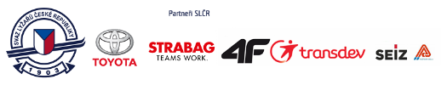
Partneři Klubu

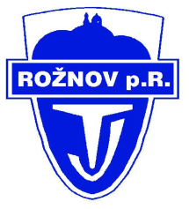
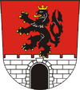



krajský svaz lyžování zlín

